L’Ensemble di canto:

Elisa Amadei, Hanna Ashford-Beck, Gregorio Barbieri,
Lara Bistoletti, Chiara Bucci, Alessandro Cardarelli, Andrea Cortellari,
Mary De Gaetani, Alessia Ferrari, Gaia Finazzi, Myriea Gianvecchio,
Margherita Giordano, Leyla Martinenghi, Gaia Miccichè, Silvia Pedetti, Francesca Raimondi, Alessandra Rizzi, Bryan Sala, Celeste Salzillo,
Marco Segato, Clara Tarabella, Ambra Tommasini,
Sofia Volante, Laura Zecchini, Margherita Zocco,

L’Orchestra d’archi:

VIOLINI:
Sebastiano Reginato, Stefano Trotta, Sofia Kretschel,
Elisa Amadei, Elisa Brotto, Lara Bistoletti, Giada Melotto

VIOLE:
Marina Adamoli, Monica Stura

VIOLONCELLI:
Tommaso Losito, Ilaria Luchini, Sofia Franzi, Marta Comunetti

CONTRABBASSO:
Fabrizio Buzzi

Prossimo appuntamento:

Martedi 6 giugno, ore 20.30 - Teatro “Apollonio”

Orchestre di fiati e Coro del “Manzoni”


LICEO MUSICALE STATALE “A. MANZONI”
VARESE

CONCERTO degli ALLIEVI

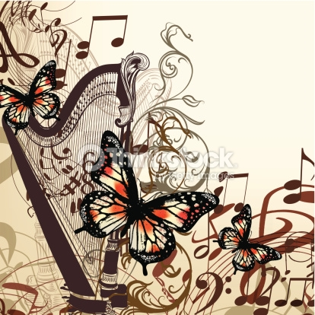

Venerdi 12 maggio 2017, ore 20.30
Teatro Santuccio, Varese

PRIMA PARTE

arr. M. HANSON | EVENING RISE
J. RUTTER | BANQUET FUGA
Ensemble di canto
a cura dei proff. Caterina Cantoni e Paolo Tron

L. v. BEETHOVEN | ROMANZA IN FA OP. 50 per violino e orchestra  Sebastiano Reginato, violino
C. SAINT-SAENS | IL CARNEVALE DEGLI ANIMALI  - Introduzione e marcia reale del leone  - Galli e galline  - Emioni (animali veloci)  - Tartarughe  - L’elefante  - Canguri  - Acquario  - Personaggi dalle lunghe orecchie  - Il cucù dal profondo dei boschi  - Voliera  - Pianisti  - Fossili  - Il cigno  - Finale
Silvia Franzi e Federico Caneva, pianoforte
Martina Soffiati, flauto
Jacopo Polastri, clarinetto
Tommaso Pigozzo, percussioni

Orchestra d’archi del “Manzoni”
a cura dei proff. Marcella Morellini, Caterina Cantoni, Roberto Zafarana

SECONDA PARTE

La Serva padrona

Intermezzo buffo in due atti di
Giovan Battista Pergolesi

ATTO PRIMO
Aria: Aspettare e non venire
Recitativo: Quest’è per me disgrazia
Aria: Sempre in contrasti
Recitativo: In somma delle somme
Aria: Stizzoso, mio stizzoso
Duetto: Lo conosco a quegli occhietti

ATTO SECONDO
Recitativo: Or che fatto ti sei
Aria: A Serpina penserete
Recitativo: Ah! Quanto mi sa male
Aria: Son imbrogliato già
Recitativo: Favorisca, signor, passi
Duetto: Per te ho nel core quel martellin d’amore

UBERTO, un anziano nobile: Bryan Sala
SERPINA, la sua serva: Leyla Martinenghi
VESPONE, servo di Uberto, che non parla: Giacomo Favitta

Sebastiano Reginato e Stefano Trotta, violini
Roberto Zafarana, viola
Tommaso Losito, violoncello
Fabrizio Buzzi, contrabbasso
Ilaria Luchini, continuo
Clara Tarabella, aiuto regista

a cura del prof. Massimiliano Broglia

